AVVISO PUBBLICO finalizzato al riparto delle risorse di cui alla DGR 110/2022 destinate al sostegno dei soggetti gestori di attività nel settore socio-sanitario particolarmente colpiti economicamente dall’emergenza epidemiologica da Covid-19 (art. 26 DL 41/2021 e art. 27 DL 73/2021), ovvero che sono stati oggetto di restrizioni in relazione alla medesima emergenza (art. 27 DL 41/2021).

DICHIARAZIONE SOSTITUTIVA DI AUTOCERTIFICAZIONE E DI ATTO DI NOTORIETA’
(Art. 46 e 47 D.P.R. 28/12/2000, n.445)

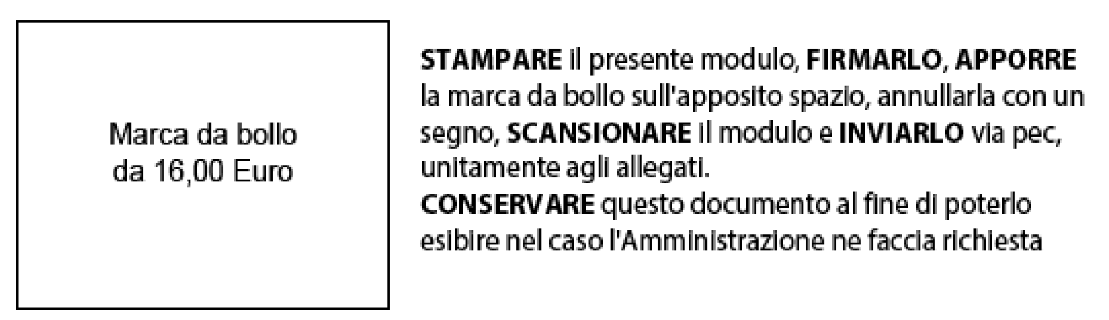
Modello di domanda ristori DGR 110/2022

Al Direttore Generale dell'Azienda USL Umbria _
Pec: ____________________________________

Il/la sottoscritto/a ________________________________________________________________________
nato/a a ________________________________________________________ il _____________________
C.F. ____________________________ in qualità di legale rappresentante dell’Ente Gestore (ragione sociale)
_______________________________________________________________________________________
con sede legale in (città)____________________________________________________________ (Pr. ___),
indirizzo _________________________________________________________________ Nr. civico_______
C.F./P. IVA ____________________________________ telefono ___________________________________
e-mail _______________________________________ PEC _______________________________________

CHIEDE
di essere ammesso ai benefici di cui all’Avviso Pubblico finalizzato al riparto delle risorse di cui alla DGR 110/2022 destinate al sostegno dei soggetti gestori di attività nel settore socio-sanitario particolarmente colpiti dall’emergenza epidemiologica da Covid-19 (art. 26 DL 41/2021 e art. 27 DL 73/2021), ovvero che sono stati oggetto di restrizioni in relazione alla medesima emergenza (art. 27 DL 41/2021)

e a tal fine DICHIARA
sotto la propria responsabilità di essere a conoscenza delle conseguenze previste dalla legge per falsità e dichiarazioni mendaci (Art. 76 D.P.R. n. 445/2000: “chiunque rilascia dichiarazioni mendaci, forma atti falsi o ne fa uso nei casi previsti dal Testo unico è punito ai sensi del codice penale e delle leggi speciali in materia…” Art. 75 “… Qualora dai controlli effettuati dalla Pubblica Amministrazione emerga la non veridicità del contenuto della dichiarazione, il dichiarante decade dai benefici eventualmente conseguenti al provvedimento emanato sulla base della dichiarazione non veritiera”):
- che il summenzionato Ente Gestore è titolare/gestore della struttura sanitaria o sociosanitaria di assistenza territoriale extra-ospedaliera denominata _____________________________________________________
ubicata in (città)___________________________________________________________________ (Pr. ___),
indirizzo _________________________________________________________________ Nr. civico_______
- che la struttura è di tipo:
▢ residenziale ed è:
▢ gestita da soggetto aggiudicatario di servizi di assistenza residenziale appaltati dalla Azienda USL
oppure
▢ convenzionata con il SSR giusto l’accordo contrattuale registrato presso la Azienda USL al nr… ____________ del _______________________
▢ semiresidenziale ed è convenzionata con il SSR giusto l’accordo contrattuale registrato presso la Azienda USL al nr… ____________ del _______________________
- di allegare, quale parte integrante e sostanziale della presente dichiarazione, la scheda tecnica in formato “Excel” open document (.ODS) contenente i dati necessari a verificare i requisiti oggettivi di ammissibilità, nonché a determinare l’ammontare del ristoro;
- di allegare copia del Bilancio 2020 e del Bilancio 2019;
- di allegare eventuale dichiarazione sostitutiva dell’atto notorio relativa a informazioni che non fossero immediatamente desumibili dai documenti di bilancio ai sensi dell’art. 4 dell’avviso;
- di allegare le fatture ed ogni altro documento necessario a comprovare i maggiori costi della produzione per gli anni 2020 e 2021, relativi agli acquisti di: DPI, servizi di smaltimento dei rifiuti e servizi di sanificazione ambientale;
- di allegare la dichiarazione de minimis;
-di allegare dichiarazione in merito all’elenco dei ristori già ricevuti dalla Regione Umbria o dalla Azienda USL e riferiti agli anni 2020-2021, ad eccezione degli importi erogati giusta la DGR 232/2020;
- di aver preso visione di quanto contenuto nella DGR 110/2022 e nell’Avviso e, in particolare, dell’informativa sul trattamento dei dati personali.

Data _______________ Firma ____________________________________________
Il documento può essere firmato digitalmente ai sensi del D.Lgs. 82/2005 s.m.i. e norme collegate oppure va apposta la firma autografa nel documento cartaceo ALLEGANDO, ai sensi dell’art. 38 del D.P.R. 445/2000, la copia fotostatica del documento d’identità.

